2010年上半年中國主要棉紡原料及紗、布行情分析

2010年上半年，主要紡織產品市場行情，在去年四季度巨幅反彈基礎之上，繼續呈現出向好局面。主要紗、布產量進一步提高，市場需求更加旺盛，紡織品行情總體向上，紡織企業經濟效益顯著增加。

2010年上半年，紡織產品在外銷訂單增多的同時，內銷市場也保持著去年四季度以來順暢的銷售局面。近一年時間的產品持續暢銷，帶來的是產品價格的不斷提升。有資料表明，今年二季度末，純棉、滌棉、人棉類紡織產品，與去年6月底相比，價格提漲幅度均保持在10%以上（如圖）。

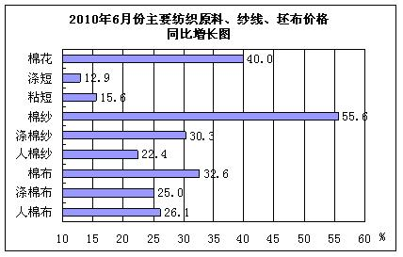

註：棉花為328級均價；滌短為1.4D×38mm均價；粘短為1.5D×38mm均價；純棉紗為C32S普梳棉紗均價；滌棉紗為T65/C35 45S均價；人棉紗為R30S均價；棉布為C32S×C32S 68×68 63〞胚布均價；滌棉布為T65/C35 45S×45S 110×76 63〞胚布均價；人棉布為R30S×R30S 68×68 63〞胚布均價。下同。

從圖中可以清楚地看出，在主要的紡織原料及產品中，今年6月份與去年同期相比，漲幅最大的是棉紗的價格，同比增幅高達55.6%；其次是棉花的漲幅，達到40.0%；滌棉紗和棉布的漲幅也分別達30.3和32.6%；人棉紗、滌棉布、人棉布三項的漲幅也均在20%以上，分別為22.4、25.0和26.1%。

以上紡織產品之所以有如此高的價格漲幅，不但得益於去年四季度的高增長，而且更來自於今年上半年在高基礎之上的進一步拔高。業內有價格統計顯示，到今年上半年結束，中國市場純棉、滌棉、人棉等主要紗線及織物價格均比今年初期有較大幅度的提升。其中棉紗、棉布價格提價幅度尤為驚人，6個月中，上漲幅度已經超過30%；其次是滌棉紗、滌棉布價格，半年內價格提升幅度也在20%左右；人棉紗、人棉布價格雖然在6月份有所回落，但是與年初相比，價格仍上漲了6~12百分點。
棉花、棉紗及棉布行情

各種純棉產品一直是紡織品消費中的重頭戲，自2009年全球經濟逐步好轉以來，內外銷市場對棉產品的需求猛增，而與此種猛增需求相悖的是，在2008年金融危機下關停的紡織企業數量眾多，而且緣於資金緊張及招工難等原因，使得企業重新復工困難重重，啟動緩慢，所以造成市場急需的棉紗、棉布供貨異常緊張，價格飛漲。可以說，世界經濟的復蘇遭遇到產品的匱乏，以致引發了一股從棉花、棉紗到棉布，乃至整個產業鏈上勢不可擋的漲價浪潮。

繼去年國慶日後價格連續大漲之後，今年1-6月份，棉花、棉紗、棉布價格繼續大幅攀升。下圖為2010年上半年棉花、純棉紗、純棉布價格變化圖。

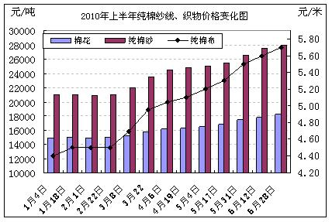

從上圖可以看出，今年的頭兩個月，棉花、棉紗和棉布行情基本平穩，波動較小。分析其主要原因，一方面是由於春節前後放假的影響，另一方面是當時業內對後市缺乏信心，出現了暫時的觀望（同樣的原因，滌棉、人棉產品行情也如此）。

但是，3月初開始，隨著市場上棉花資源匱乏以及棉紗供不應求現象仍無改觀等事實的展現，新一輪的搶購熱潮撲面而來，從而導致棉產品行情又重新踏上漲價征程。這一輪漲價，棉花、棉紗、棉布價格直線上升，至6月底， 328級棉花均價漲至18200元/噸，比年初的14860元/噸，上漲了3340元，上漲幅度達22.5%，比去年同期的13000元/噸，上漲了5200元，漲幅達40.0%。

伴隨著棉花價格的大幅提高，下游棉紗出於“花”而勝於“花”，漲價速度更勝一籌，漲幅遠遠超過棉花。如C32S棉紗均價，在半年時間內，由年初的21000元/噸，迅速飆升至6月底的28000元/噸，每噸上漲了7000元，上漲幅度高達33.4%，比去年同期的18000元/噸，整整上漲了10000元/噸，一年內的上漲幅度達55.5%，罕見的瘋狂，令業內驚歎。
提及棉紗漲價猛於棉花，不得不提到近幾個月純棉紗利潤空間的迅速膨脹。按照業內通俗演算法計算當前棉紗利潤：6月底C32S棉紗均價28000元/噸，6月中旬（假如棉紡廠原料庫存為半個月）3級棉花到廠價格18000元/噸，用棉量1.1，加工費4500-5000元/噸，那麼普梳C32S棉紗在6月底的利潤應該在3000元/噸左右（但是各廠情況不同，負擔不一，所以利潤存在較大差異）。而2009年同期棉花價格為12800元/噸，加工費3600-3800元/噸（去年各種費用較今年低），普梳C32S棉紗均價在18000元/噸，計算當時利潤只有100-300元/噸。由此可見，今年6月底與去年同期相比較，棉紗利潤要高出10倍以上，利潤之高令其上下游羡慕不已，萬分眼饞，但同時也讓下游用戶產生強烈的抵制情緒。

在棉花、棉紗價格大幅飆漲之下，下游的棉布價格也快步跟進。以使用普梳32S棉紗的平布為例，對比其價格變化情況。在今年的元月初，C32S×C32S 68×68 63〞平紋胚布，價格為4.40元/米左右，由於半年來棉紗價格的大漲，致使胚布原料成本大大提高，織造廠為了保存自己的利潤空間，也相應地提高棉布的價格，至6月底，C32S×C32S 68×68 63〞胚布價格已升至5.70元/米左右，比元月初的4.40元/米，上漲了1.30元/米，六個月上漲了29.5%，比去年同期的4.30元/米，上漲了1.40元/米，一年內上漲了32.6%。從一年內漲1.40和六個月漲1.30這樣兩個數字，也可以得出這樣一個結論，漲價行動主要集中在今年上半年。

據瞭解，今年的棉布價格大多漲價1-2元/米。如C32S×C32S 130×70 47〞胚布價格也由去年同期的4.5元/米，漲至6.3元/米，上漲1.8元/米，上漲了40.0%。
在本次漲價潮中，雖然棉布價格有明顯跟漲，但是與所用棉紗漲價帶來的成本上升，還存在著一定差距，說明在棉紗價格大幅上漲行情之下，棉布的利潤空間反而受到了一定擠壓，除了少數有大量囤紗的企業之外。

其實，不光是今年上半年，回顧這一年多來棉花、棉紗、棉布價格的變化，始終離不開一個“漲”字，先是在去年前三個季度期間不緊不慢地平穩上漲，後是在四季度裏突飛猛進地快速上漲，繼而又在今年上半年大步流星地繼續上漲。

滌短、滌棉紗及滌棉布行情
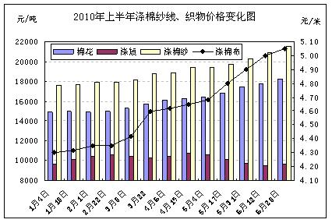

滌棉產品的主要原料1.4D×38mm滌論短纖，在2010年1-6月份，價格跌宕起伏，由元月初的9700元/噸，經歷了10700的高點，也觸及了9500元/噸的低點，最終在6月底又回到了9700元/噸左右。雖然滌短價格震盪不大，可是由於滌棉產品的另一個主要原料棉花價格的持續大幅上漲，使得滌棉紗線成本一直在不斷提高，因此滌棉紗價格，在今年上半年保持了穩定地上升。除此之外，促使滌棉紗價格穩升的另一個重要原因也在於，由於棉紗價格的異常高企，不得已使用滌棉紗替代純棉紗現象有增無減，尤其是含棉成分較多的CVC紗線替代純棉紗線更為普遍。因此，滌棉紗銷勢升溫，價格向上。如T65/C35 45S 滌棉紗，元月初價格在17600元/噸左右，至6月底價格升至21500元/噸左右，半年內價格上漲了3900元/噸，漲幅22.2%，比去年同期的16500元/噸，上漲了5000元/噸，漲幅高達30.3%。

滌棉紗線價格的大幅度提高，也帶動了各類滌棉布價格的提升，如T65/C35 45S×45S 110×76 63〞胚布均價，也由元月初的4.30元/米，提高到6月底的5.05元/米，半年內提高了0.75元/米，上漲了17.4%，比去年6月份4.00元/米的價格提高了1.05元/米，漲幅26.3%。

按照以往的行情，滌棉紗和滌棉布對原料成本升降的反應比較遲鈍，今次之所以有如此強烈的反應，一是因為近幾個月來，滌棉紗與棉紗一樣供不應求，貨源偏緊；二是因為棉紗的高利潤，對相近產品滌棉紗提價也是一個有力的支撐。

粘短、人棉紗及人棉布行情
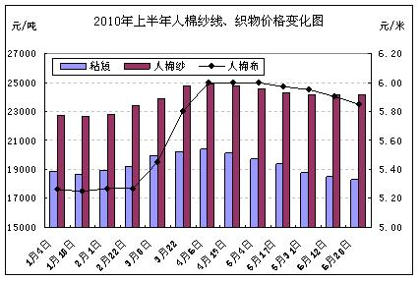

今年上半年，粘膠短纖價格行情呈先漲後落之勢，1.5D×38mm均價從元月初的18900元/噸，在4月份漲至高點20400元/噸之後，又滑落至6月底的18300元/噸以下，與年初的價格還相差600元/噸，比年初下跌3.2%。不過比去年6月底的16000元/噸左右，上升了2300元/噸，漲幅14.4%。

跟隨粘短價格的漲跌，人棉紗價格在今年上半年也有較大波動，如R30S人棉紗價格自元月初的22800元/噸，漲至4月上旬的24900元/噸，之後又隨著原料價格下滑而跌至6月末的24200元/噸，比年初價格上漲了1400元/噸，漲幅6.1%，比去年同期的19600元/噸，上漲4600元/噸，漲幅23.5%。不過，從另一個時段看，粘膠短纖價格6月底比4月份高點下跌了2100元/噸，而下游人棉紗價格6月底比4月份高點隻下跌了700元/噸，沒有同步跟跌，並且原料與紗線二者跌幅相差較大，這種反常的行情，對於人棉紗來講，實際上就是降低的是成本，升高的是利潤。分析其主要原因是，近幾個月各紡紗廠生產純棉及滌棉紗線利潤均在不斷增高，如果人棉紗利潤還保持在原有水準情況下的話，企業就會轉向利潤較高的純棉紗或者滌棉紗的生產。

與棉布和滌棉布一樣，人棉布價格也隨著原料價格大幅上漲，如R30S×R30S 68×68 63〞胚布均價，6月底的價格為5.85元/米，比元月初的價格5.30元/米，上漲了0.55元/米，上漲了10.4%，比去年6月底的價格4.65元/米，上漲了1.2元/米，上漲了25.8%。

資訊來源：ＣＴＥＩ

